# Assignment #1: 自主学习

Updated 0110 GMT+8 Sep 10, 2024

2024 fall, Complied by ==祁黄奕、城市与环境学院==

## 1. 题目

### 02733: 判断闰年

http://cs101.openjudge.cn/practice/02733/

思路：

根据闰年的两种判定条件，可得当年份可被400整除或可被4整除但不能被100整除时，该年份为闰年；其余年份为平年。

##### 代码

```python

#

```

year=int(input())  
if year%400==0:  
 print("Y")  
elif year%4==0 and year%100!=0:  
 print("Y")  
else:  
 print("N")

代码运行截图 ==（至少包含有"Accepted"）==

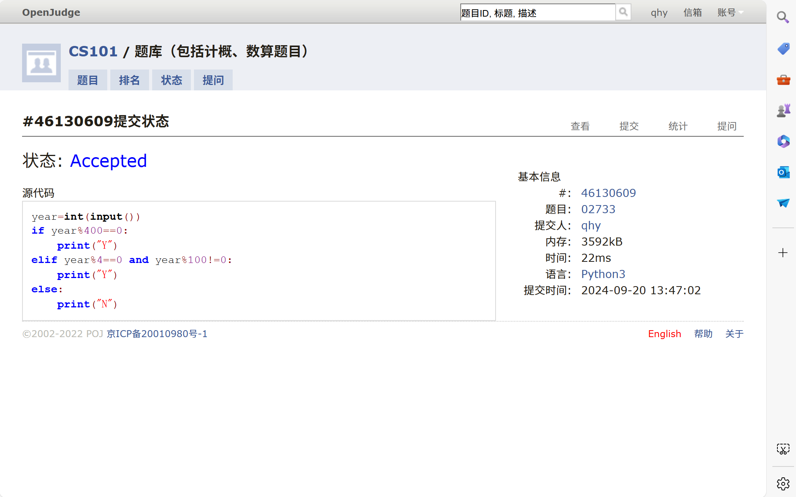

### 02750: 鸡兔同笼

http://cs101.openjudge.cn/practice/02750/

思路：

已知一只鸡有两只脚，一只兔子有四只脚。当脚数为偶数时，若数字可被4整除，则最少有总数除以4只动物，最多有总数除以2只动物；若可被2整除但未必能被4 整除，则最少有总数整除4加总数减4乘以总数整除四的差的和整除2只动物，最多有总数整除2只动物。若数字为单数，则不符合情况，输出0 0。

##### 代码

```python

#

```

a = int(input())  
  
if a % 4 == 0:  
 minnum=a//4  
 maxnum=a//2  
elif a % 2==0:  
 minnum = a // 4 + (a-4*(a//4))//2  
 maxnum = a // 2  
elif a % 2 != 0:  
 minnum = 0  
 maxnum = 0  
   
print(minnum, maxnum)

代码运行截图 ==（至少包含有"Accepted"）==

### 50A. Domino piling

greedy, math, 800, http://codeforces.com/problemset/problem/50/A

思路：

用总面积除以单个面积，确保整除即可

##### 代码

```python

#

```

M,N=map(int,input().split())  
a=2  
print(M*N//2)

代码运行截图 ==（AC代码截图，至少包含有"Accepted"）==

图形用户界面, 应用程序, 表格

### 1A. Theatre Square

math, 1000, https://codeforces.com/problemset/problem/1/A

思路：

总边长m,n分别除以砖块边长a并都向上取整，两数相乘可得总需要的砖块数。

##### 代码

```python

#

```

n,m,a=map(int,input().split())  
print((-n//a)*(-m//a))

代码运行截图 ==（AC代码截图，至少包含有"Accepted"）==

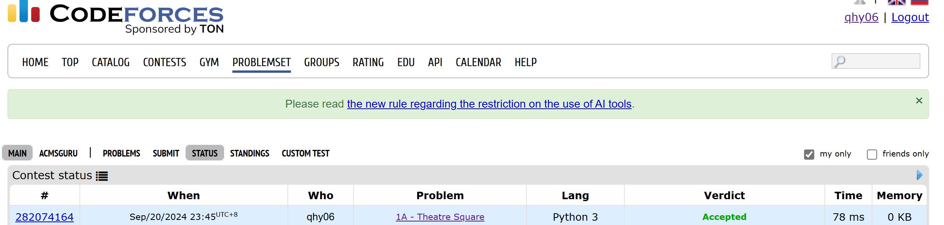

### 112A. Petya and Strings

implementation, strings, 1000, http://codeforces.com/problemset/problem/112/A

思路：

输入两串字符，将其取小写后，可直接得出其整体字符序列大小。判断字符串大小时，加减运算 True是 1 False是 0

##### 代码

```python

#

```

i=input  
a=i().lower()  
b=i().lower()  
print((a>b) - (a<b))

代码运行截图 ==（AC代码截图，至少包含有"Accepted"）==

### 231A. Team

bruteforce, greedy, 800, http://codeforces.com/problemset/problem/231/A

思路：

输入问题数后，通过循环确认每行“1”的个数≥2即可。

##### 代码

```python

#

```

print(sum(input().count('1')>=2 for x in range(int(input()))))

代码运行截图 ==（AC代码截图，至少包含有"Accepted"）==

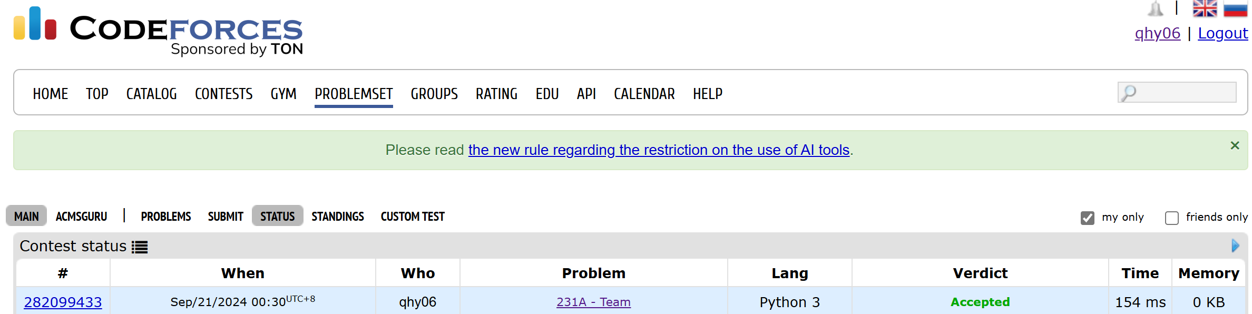

## 2. 学习总结和收获

高一期间曾短暂地接触过一段时间的编程，当时比较不认真，对于许多基础语法没有清楚的认识。虽然题目也能做出来，不过大都不是全靠自己的。此次计概作业让我对编程有了新的认识，也开始愿意去研究相关的知识，体会到了自己编写代码的乐趣。其中大量数学和逻辑思维的运用，也让我意识到了数学思维对于计概的重要性。